III. Применение знаний в стандартной ситуации.

Используя полученные знания, применим их к построению сечений многогранников на основе аксиоматики.

N1. Построить сечение, определенное точками K, L, M.
N2. Построить сечение, определяемое параллельными прямыми АА₁ и CC₁.
N3. Построить сечение, определяемое пересекающимися прямыми АС₁ и А₁С.
N4. Построить сечение по прямой и точке: BC и М.
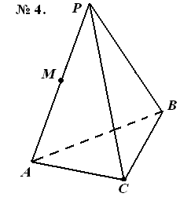
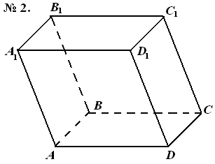
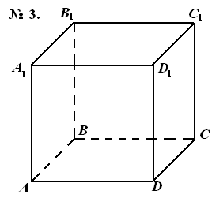
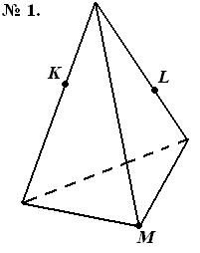
IV. Построение сечений с использованием свойств параллельных плоскостей.

N5. Определите вид сечения куба АВСДА₁В₁С₁Д₁ плоскостью, проходящей через ребро А₁Д₁ и середину ребра ВВ₁.
N6. Определите вид сечения (и постройте его) куба АВСДА₁В₁С₁Д₁ плоскостью, проходящей через точку М В₁С₁ и диагональ нижнего основания.
N7. Построить сечение правильной призмы плоскостью, проходящей через ребро АВ и точку М середину ребра В₁С_{1.}
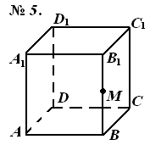
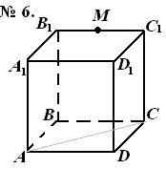
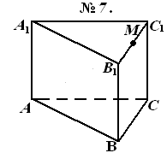
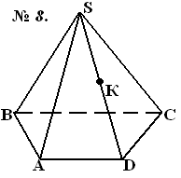
N8. Построить сечение пирамиды плоскостью, проходящей через точку К и параллельно плоскости основания пирамиды.

V. Построить сечение многогранника плоскостью, проходящей через три точки.
« Метод следов».



